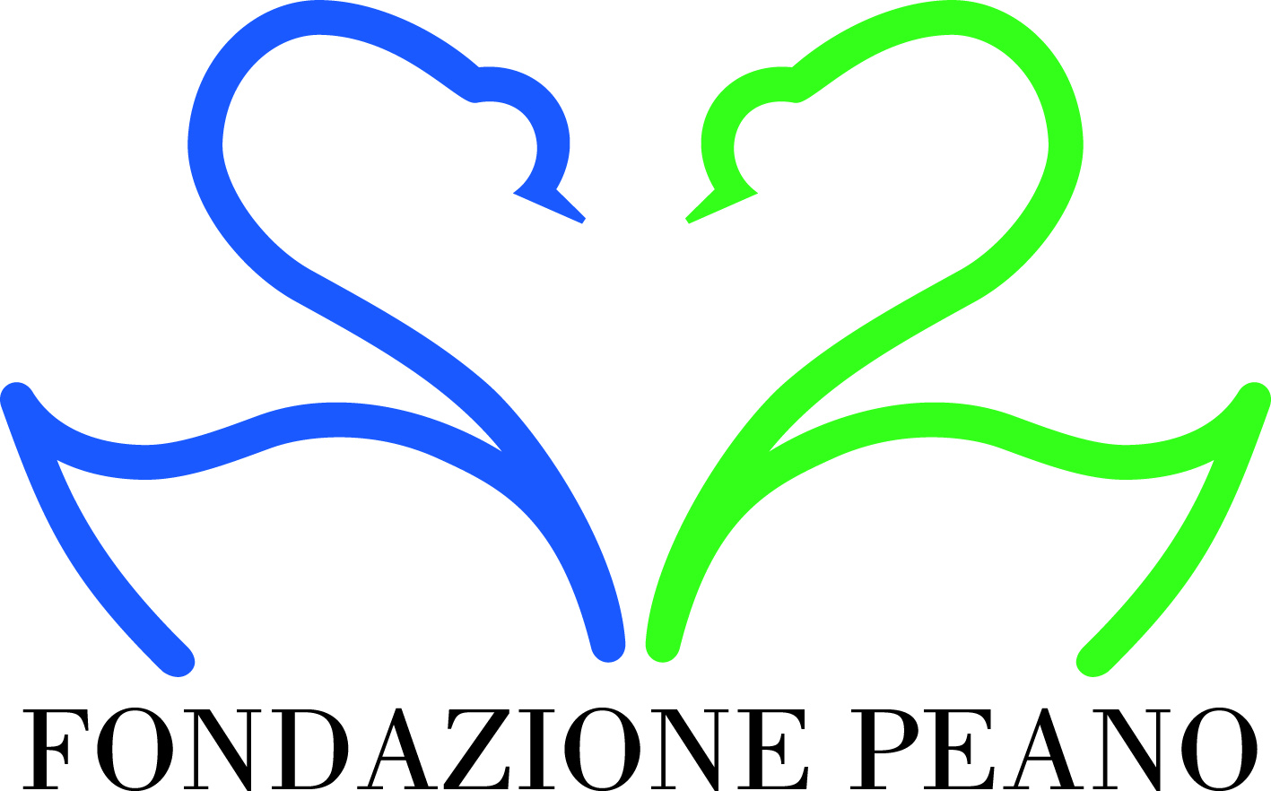

Comunicato stampa

LA PASSIONE DELLA PITTURA
Artisti a Torino e Alba 1950-1970
a cura di Ettore Ghinassi e Chiara Maraghini Garrone

Fondazione Peano, Cuneo
Art Gallery La Luna, Borgo San Dalmazzo
19 maggio - 17 giugno 2018

La Fondazione Peano di Cuneo e l’Art Gallery La Luna di Borgo San Dalmazzo proseguono la loro collaborazione culturale con la realizzazione di un duplice evento di grande rilievo e importanza: “LA PASSIONE DELLA PITTURA: artisti a Torino e Alba 1950-1970” a cura di Ettore Ghinassi e Chiara Maraghini Garrone.
Nel corso di un ventennio – nelle prime due decadi della seconda metà del Novecento – hanno avuto origine e si sono affermate, a Torino e ad Alba, due correnti fortemente contrassegnate da un fecondo impianto critico-teorico (non assimilabile alla pletora enunciativa dei manifesti d’avanguardia), ma su linee divergenti.
La prima, nel capoluogo piemontese, maturata nella convinzione e nella difesa di una assoluta autonomia dell’arte e nel rifiuto di ogni vincolo ideologico, è la posizione condivisa di Albino Galvano, filosofo, pittore, saggista, fondatore con Franco Antonicelli dell’Unione Culturale e con Filippo Scroppo della sezione torinese del M.A.C.
La seconda – nel luogo di nascita del “Primo laboratorio per un Bauhaus immaginista” (Pinot Gallizio, Asger Jorn, Piero Simondo) confluito l’anno successivo, nel 1957, nell’ Internazionale Situazionista – alimentata da un impegno socio-politico, nel solco delle lucide analisi di Guy Debord, uno dei maggiori intellettuali francesi di metà secolo, che darà alle stampe, nel 1967, il suo libro più feroce, corrosivo e profetico: “La società dello spettacolo”.
Il contrasto sul piano teorico avrà esiti contrastanti anche sul piano estetico ed espressivo. Da una parte, lo sviluppo di una pittura attentissima alla propria storia, mirata alla ricerca di una propria interna legalità, al controllo del gesto, che non rinuncia a governare le imprevedibili generazioni del caso. Conseguente, per alcuni dei protagonisti, la tendenza alla sottrazione, a un processo di progressiva riduzione, rarefazione dell’immagine (ad esempio in Gino Gorza, Mario Davico, Antonio Carena). Dall’altra, una sperimentazione aperta all’inclusione di materiali eterogenei, una pittura ora quasi effimera, provvisoria, sempre in divenire, una pittura “liquida” (Piero Simondo), ora convulsiva, magmatica, una anti-pittura che oscilla tra pulsioni distruttive e una sorta di espressionismo “innocente”, ispirato dalle rudimentali pittografie infantili (Pinot Gallizio, Asger Jorn, Karel Appel).
In tutti, in modo diverso, la pratica situazionista dello spaesamento, della demistificazione (con parola chiave dell’ IS, del “detournement”): esperimenti di creatività collettiva (Simondo), vendita a metri di “pittura industriale” (Gallizio), utopici progetti di pianificazione urbana (Constant).
La mostra propone una riflessione su questi due mondi in cui una pittura che è riflessione per lo più solitaria nata negli studi dei pittori torinesi nel solco dell’Accademia si contrappone a una pittura che faceva del confronto con gli altri e del lavoro di insieme la sua arma di battaglia e il suo vessillo e che proprio attraverso questa elaborazione comune travalicherà i confini dell'arte e proporrà un superamento verso la vita.
La duplice esposizione verrà inaugurata sabato 19 maggio 2018 alle ore 16,30 presso l’Art Gallery La Luna, Via Roma 92, Borgo San Dalmazzo (Cn) e proseguirà alle ore 18,00 presso Fondazione Peano, Corso Francia 47, Cuneo anche con un piccolo aperitivo a buffet. L’ingresso è libero e gratuito.
L’esposizione durerà fino al 17 giugno.

Art Gallery La Luna, Via Roma 92, Borgo San Dalmazzo (Cn)
Inaugurazione sabato 19 maggio ore 16,30.
Orari di apertura:
Sabato 10,30 – 13,00 /16,00 – 19,00; domenica 10,30 – 12,30
Per info: 3474051563 - info@artgallerylaluna.com - www.artgallerylaluna.com

Fondazione Peano, Corso Francia 47, Cuneo
Inaugurazione sabato 19 maggio ore 18,00.
Orari di apertura:
Giovedì, Venerdì, Sabato, Domenica 16,00 – 19,00
Per info: 3497528085 - segreteria@fondazionepeano.it - www.fondazionepeano.it

